CHƯƠNG 5: MỞ RỘNG ỨNG DỤNG (TẬP TRUNG VÀO 5.1 TÁI CẤU TRÚC & 5.5 MÔ HÌNH MVC)

Lý thuyết Cốt lõi (Khái niệm)
Khái niệm cốt lõi của chương này là Mô hình MVC (Model - View - Controller). Đây là một mẫu kiến trúc (architecture pattern) giúp tách biệt ứng dụng của bạn thành 3 thành phần riêng biệt, mỗi thành phần chỉ làm một việc duy nhất:
  - Model (M): Tầng "Dữ liệu".
    - Chịu trách nhiệm duy nhất cho mọi tương tác với CSDL (truy vấn, thêm, sửa, xóa).
    - Nó không biết gì về HTML hay cách hiển thị. Nó chỉ nhận lệnh (ví dụ: "lấy 10 sinh viên") và trả về dữ liệu thô.
    - Trong PHT của chúng ta, đây là nơi chứa code PDO, SELECT, INSERT.
  - View (V): Tầng "Hiển thị".
    - Chịu trách nhiệm duy nhất cho việc hiển thị giao diện người dùng (HTML, CSS).
    - Nó không được phép truy vấn CSDL. Nó chỉ nhận dữ liệu (do Controller đưa) và echo ra màn hình.
    - Đây là nơi chứa code <table>, <form>, foreach để lặp và echo.
  - Controller (C): Tầng "Điều khiển" (Bộ não).
    - Là "nhạc trưởng" điều phối mọi thứ.
    - Nó nhận yêu cầu từ người dùng (ví dụ: $_POST từ form).
    - Nó "ra lệnh" cho Model (ví dụ: "Thêm sinh viên này vào CSDL" hoặc "Lấy tất cả sinh viên").
    - Nó nhận kết quả từ Model, và "truyền" dữ liệu đó cho View để hiển thị.
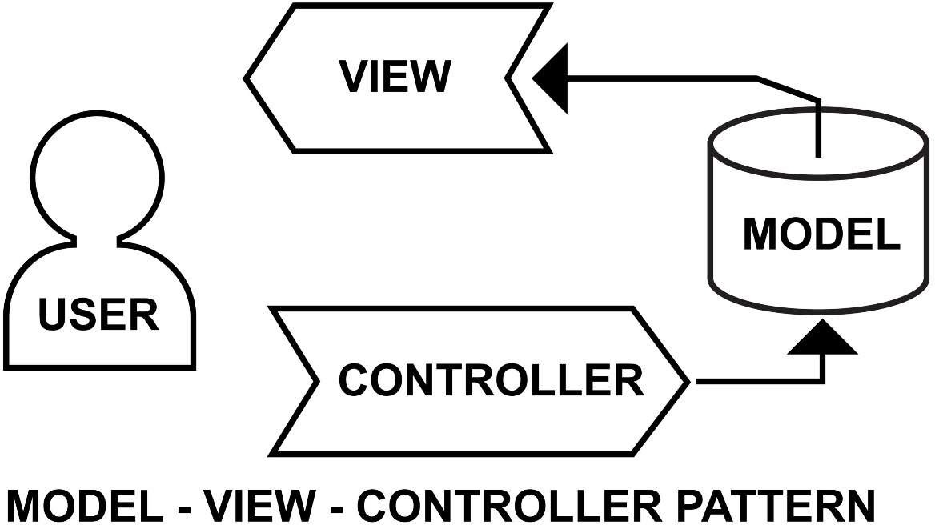

Shutterstock

Nhiệm vụ Thực hành (BẮT BUỘC)
Kịch bản: Chúng ta sẽ Tái cấu trúc (Refactor) PHT Chương 4 (Quản lý sinh viên) thành mô hình MVC.
Cấu trúc thư mục (Bắt buộc): Tạo một thư mục chapter5/ và cấu trúc 3 tệp + 2 thư mục con như sau:
/chapter5/
|-- index.php
(Đây là Controller)
|-- models/
| |-- SinhVienModel.php (Đây là Model)
|-- views/
| |-- sinhvien_view.php (Đây là View)

Code Khởi đầu (Starter Code):
Tệp 1: models/SinhVienModel.php (Model)
PHP
<?php
// Tệp Model sẽ chứa tất cả logic truy vấn CSDL
// TODO 1: Viết 1 hàm tên là getAllSinhVien()
// Hàm này nhận 1 tham số là $pdo (đối tượng PDO)
// Bên trong hàm, thực thi câu lệnh SELECT * FROM sinhvien
// Hàm trả về kết quả (dùng fetchAll)
function getAllSinhVien($pdo) {
// Gợi ý:
// $sql = "SELECT * FROM sinhvien";
// $stmt = $pdo->query($sql);
// return $stmt->fetchAll(PDO::FETCH_ASSOC);
}
// TODO 2: Viết 1 hàm tên là addSinhVien()
// Hàm này nhận 3 tham số: $pdo, $ten, $email
// Bên trong hàm, thực thi câu lệnh INSERT (dùng Prepared Statement)

// Gợi ý:
// $sql = "INSERT INTO sinhvien (ten_sinh_vien, email) VALUES (?, ?)";
// $stmt = $pdo->prepare($sql);
// $stmt->execute([$ten, $email]);

?>

Tệp 2: views/sinhvien_view.php (View)
PHP
<?php
// Tệp View CHỈ chứa HTML và logic hiển thị (echo, foreach)
// Tệp View KHÔNG chứa câu lệnh SQL
?>
<!DOCTYPE html>
<html lang="vi">
<head>
<meta charset="UTF-8">
<title>PHT Chương 5 - MVC</title>
<style>
table { width: 100%; border-collapse: collapse; } th, td { border: 1px solid #ddd; padding: 8px; } th { background-color: #f2f2f2; }
</style>
</head>
<body>
<h2>Thêm Sinh Viên Mới (Kiến trúc MVC)</h2>

<h2>Danh Sách Sinh Viên (Kiến trúc MVC)</h2>
<table>
<tr>
<th>ID</th>
<th>Tên Sinh Viên</th>
<th>Email</th>
<th>Ngày Tạo</th>
</tr>

<?php
// TODO 4: Dùng vòng lặp foreach để duyệt qua biến $danh_sach_sv
// (Biến $danh_sach_sv này sẽ được Controller truyền sang)
// Gợi ý: foreach ($danh_sach_sv as $sv) { ... }

// TODO 5: In (echo) các dòng <tr> và <td> chứa dữ liệu $sv
// Gợi ý: echo "<tr><td>" . htmlspecialchars($sv['id']) . "</td>...</tr>";

// Đóng vòng lặp

?>
</table>
</body>
</html>

Tệp 3: index.php (Controller)
PHP
<?php
// Tệp Controller là "não" của ứng dụng

// TODO 6: (Quan trọng) Import (require_once) tệp Model vào
// Gợi ý: require_once 'models/SinhVienModel.php';

// === THIẾT LẬP KẾT NỐI PDO ===
// TODO 7: Copy code PDO từ PHT Chương 4 vào đây
$host = '127.0.0.1';
$dbname = 'cse485_web';
$username = 'root';
$password = '';
$dsn = "mysql:host=$host;dbname=$dbname;charset=utf8mb4"; try {
$pdo = new PDO($dsn, $username, $password);
$pdo->setAttribute(PDO::ATTR_ERRMODE, PDO::ERRMODE_EXCEPTION);

} catch (PDOException $e) {
die("Kết nối thất bại: " . $e->getMessage());
}
// === KẾT THÚC KẾT NỐI PDO ===

// === LOGIC CỦA CONTROLLER ===

// TODO 8: Kiểm tra xem có hành động POST (thêm sinh viên) không
// Gợi ý: Dùng isset($_POST['ten_sinh_vien'])
if ( ... ) {

// TODO 9: Nếu có, lấy $ten và $email từ $_POST
$ten = ...;
$email = ...;

// TODO 10: Gọi hàm addSinhVien() từ Model
// (Truyền $pdo, $ten, $email vào hàm)
// Gợi ý: addSinhVien($pdo, $ten, $email);

// TODO 11: Chuyển hướng về index.php để "làm mới" trang
// Gợi ý: header('Location: index.php');
exit;
}

// TODO 12: (Luôn luôn) Gọi hàm getAllSinhVien() từ Model
// (Truyền $pdo vào hàm)
// Lưu kết quả trả về vào một biến, ví dụ: $danh_sach_sv
// Gợi ý: $danh_sach_sv = getAllSinhVien($pdo);

// TODO 13: (Rất quan trọng) Import (include) tệp View ở cuối cùng
// Tệp View sẽ tự động "nhìn thấy" biến $danh_sach_sv mà ta vừa tạo
// Gợi ý: include 'views/sinhvien_view.php';

?>

Yêu cầu Bằng chứng (Proof of Work)
Bạn phải nộp lại 2 bằng chứng sau:
- Code đã hoàn thiện: Dán (paste) toàn bộ code của cả 3 tệp bạn đã sửa:
  - models/SinhVienModel.php
<?php
// Tệp Model sẽ chứa tất cả logic truy vấn CSDL

/**
* Lấy tất cả sinh viên từ cơ sở dữ liệu.
*
* @param PDO $pdo Đối tượng PDO đã được kết nối.
* @return array Mảng chứa tất cả sinh viên.
*/
// TODO 1: Viết 1 hàm tên là getAllSinhVien()
// Hàm này nhận 1 tham số là $pdo (đối tượng PDO)
// Bên trong hàm, thực thi câu lệnh SELECT * FROM sinhvien
// Hàm trả về kết quả (dùng fetchAll)
function getAllSinhVien($pdo) {
// 1. Chuẩn bị câu lệnh SQL
$sql = "SELECT * FROM sinhvien";

// 2. Thực thi truy vấn bằng phương thức query() vì không có tham số đầu vào
$stmt = $pdo->query($sql);

// 3. Trả về tất cả các hàng dưới dạng mảng kết hợp (Associative Array)
return $stmt->fetchAll(PDO::FETCH_ASSOC);
}

/**
* Thêm một sinh viên mới vào cơ sở dữ liệu.
*
* @param PDO $pdo Đối tượng PDO đã được kết nối.
* @param string $ten Tên sinh viên.
* @param string $email Email sinh viên.
* @return bool Trả về true nếu INSERT thành công, ngược lại là false.
*/
// TODO 2: Viết 1 hàm tên là addSinhVien()
// Hàm này nhận 3 tham số: $pdo, $ten, $email
// Bên trong hàm, thực thi câu lệnh INSERT (dùng Prepared Statement)
function addSinhVien($pdo, $ten, $email) {
// 1. Chuẩn bị câu lệnh SQL với các tham số giữ chỗ (placeholders)
// SỬ DỤNG Prepared Statement để ngăn chặn SQL Injection
$sql = "INSERT INTO sinhvien (ten_sinh_vien, email) VALUES (?, ?)";

// 2. Chuẩn bị (prepare) câu lệnh
$stmt = $pdo->prepare($sql);

// 3. Thực thi (execute) câu lệnh, truyền mảng các giá trị vào các tham số giữ chỗ
return $stmt->execute([$ten, $email]);
// execute() trả về true khi thành công, false khi thất bại
}

// Có thể thêm code để kiểm tra kết nối CSDL và các hàm ở đây nếu cần thiết cho việc testing.

?>
  - views/sinhvien_view.php
<?php
// Tệp View CHỈ chứa HTML và logic hiển thị (echo, foreach)
// Tệp View KHÔNG chứa câu lệnh SQL
?>
<!DOCTYPE html>
<html lang="vi">
<head>
<meta charset="UTF-8">
<title>PHT Chương 5 - MVC</title>
<style>
/* CSS Chung */
table {
width: 100%;
border-collapse: collapse;
}
th, td {
border: 1px solid #ddd;
padding: 8px;
}
th {
background-color: #f2f2f2;
}

/* CSS Mới cho Form Nằm Ngang */
/* Đặt các nhóm input nằm trên cùng một dòng */
.form-group-inline {
display: inline-block;
margin-right: 15px; /* Tạo khoảng cách giữa các cặp label/input */
}
/* Đảm bảo label và input nằm trên cùng một dòng bên trong nhóm */
.form-group-inline label,
.form-group-inline input {
display: inline-block;
}
</style>
</head>
<body>

<h2>Thêm Sinh Viên Mới (Kiến trúc MVC)</h2>
<form method="POST" action="index.php">

<div class="form-group-inline">
<label for="ten_sv">Tên sinh viên:</label>
<input type="text" id="ten_sv" name="ten_sinh_vien" required>
</div>

<div class="form-group-inline">
<label for="email_sv">Email:</label>
<input type="email" id="email_sv" name="email" required>
</div>

<button type="submit">Thêm</button>
</form>
<hr>

<h2>Danh Sách Sinh Viên (Kiến trúc MVC)</h2>
<table>
<tr>
<th>ID</th>
<th>Tên Sinh Viên</th>
<th>Email</th>
<th>Ngày Tạo</th>
</tr>

<?php
// TODO 4: Dùng vòng lặp foreach để duyệt qua biến $danh_sach_sv
if (isset($danh_sach_sv) && is_array($danh_sach_sv)) {

foreach ($danh_sach_sv as $sv) {
// TODO 5: In (echo) các dòng <tr> và <td> chứa dữ liệu $sv
echo "<tr>";
echo "<td>" . htmlspecialchars($sv['id']) . "</td>";
echo "<td>" . htmlspecialchars($sv['ten_sinh_vien']) . "</td>";
echo "<td>" . htmlspecialchars($sv['email']) . "</td>";
echo "<td>" . htmlspecialchars($sv['ngay_tao']) . "</td>";
echo "</tr>";
}
} else {
// Thông báo nếu không có dữ liệu
echo "<tr><td colspan='4'>Không có sinh viên nào trong danh sách.</td></tr>";
}
// Đóng vòng lặp
?>
</table>
</body>
</html>
  - index.php
<?php
// Tệp Controller là "não" của ứng dụng

// TODO 6: (Quan trọng) Import (require_once) tệp Model vào
// Phải import để có thể gọi các hàm CSDL như getAllSinhVien() và addSinhVien()
require_once 'models/SinhVienModel.php';

// === THIẾT LẬP KẾT NỐI PDO ===
// TODO 7: Copy code PDO từ PHT Chương 4 vào đây
$host = '127.0.0.1';
$dbname = 'cse485_web';
$username = 'root';
$password = '';
$dsn = "mysql:host=$host;dbname=$dbname;charset=utf8mb4";

try {
$pdo = new PDO($dsn, $username, $password);
// Thiết lập chế độ báo lỗi (cực kỳ quan trọng)
$pdo->setAttribute(PDO::ATTR_ERRMODE, PDO::ERRMODE_EXCEPTION);
} catch (PDOException $e) {
// Nếu kết nối thất bại, dừng chương trình và báo lỗi
die("Kết nối thất bại: " . $e->getMessage());
}
// === KẾT THÚC KẾT NỐI PDO ===

// === LOGIC CỦA CONTROLLER ===

// TODO 8: Kiểm tra xem có hành động POST (thêm sinh viên) không
// Kiểm tra xem biến 'ten_sinh_vien' có tồn tại trong dữ liệu POST không
if (isset($_POST['ten_sinh_vien'])) {

// TODO 9: Nếu có, lấy $ten và $email từ $_POST
// Nên sử dụng trim() để loại bỏ khoảng trắng dư thừa
$ten = trim($_POST['ten_sinh_vien']);
$email = trim($_POST['email']);

// Xử lý logic nghiệp vụ (Kiểm tra dữ liệu hợp lệ, v.v...)
if (!empty($ten) && !empty($email)) {
// TODO 10: Gọi hàm addSinhVien() từ Model
// (Truyền $pdo, $ten, $email vào hàm)
addSinhVien($pdo, $ten, $email);

// TODO 11: Chuyển hướng về index.php để "làm mới" trang
// Sau khi thêm thành công, chuyển hướng để tránh việc gửi lại form khi F5 (Post/Redirect/Get pattern)
header('Location: index.php');
exit; // Kết thúc script ngay sau khi chuyển hướng
}
}

// TODO 12: (Luôn luôn) Gọi hàm getAllSinhVien() từ Model
// (Truyền $pdo vào hàm)
// Lưu kết quả trả về vào một biến, ví dụ: $danh_sach_sv
$danh_sach_sv = getAllSinhVien($pdo);

// TODO 13: (Rất quan trọng) Import (include) tệp View ở cuối cùng
// Tệp View sẽ tự động "nhìn thấy" biến $danh_sach_sv mà ta vừa tạo
include 'views/sinhvien_view.php';
?>
- Ảnh chụp màn hình Kết quả (Trình duyệt Web): Chạy tệp index.php của bạn trên XAMPP (ví dụ: http://localhost/chapter5/) và chụp ảnh màn hình trình duyệt. Lưu ý: Kết quả trông phải giống hệt PHT Chương 4 (chứng minh việc tái cấu trúc đã thành công mà không làm thay đổi giao diện).
(Dán Code A1, A2, A3 và Ảnh B của bạn vào đây)
Code A1
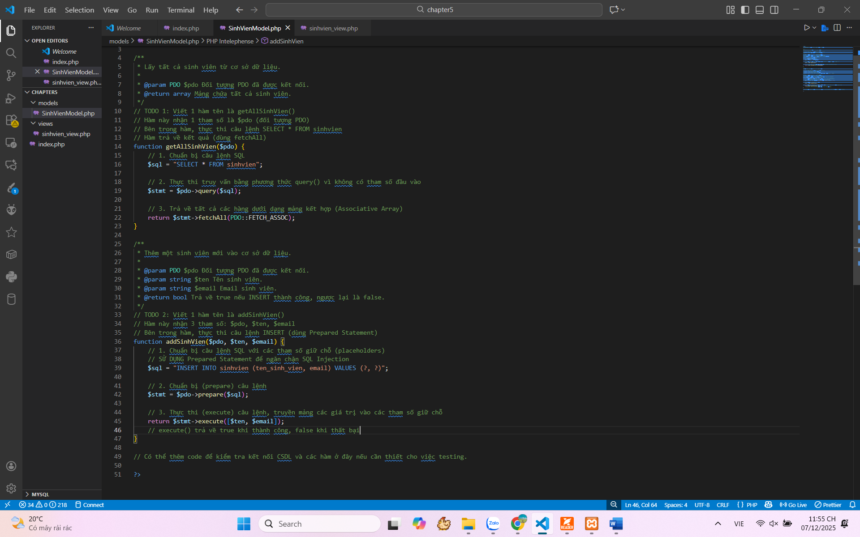
Code A2
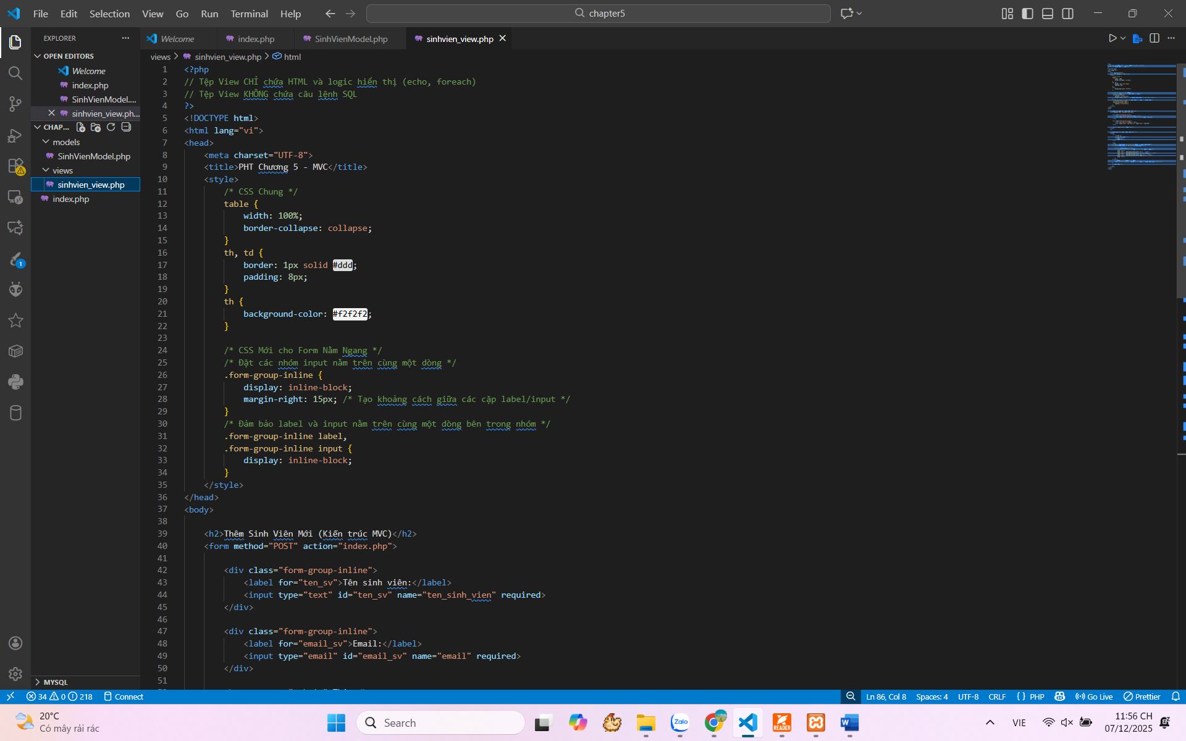
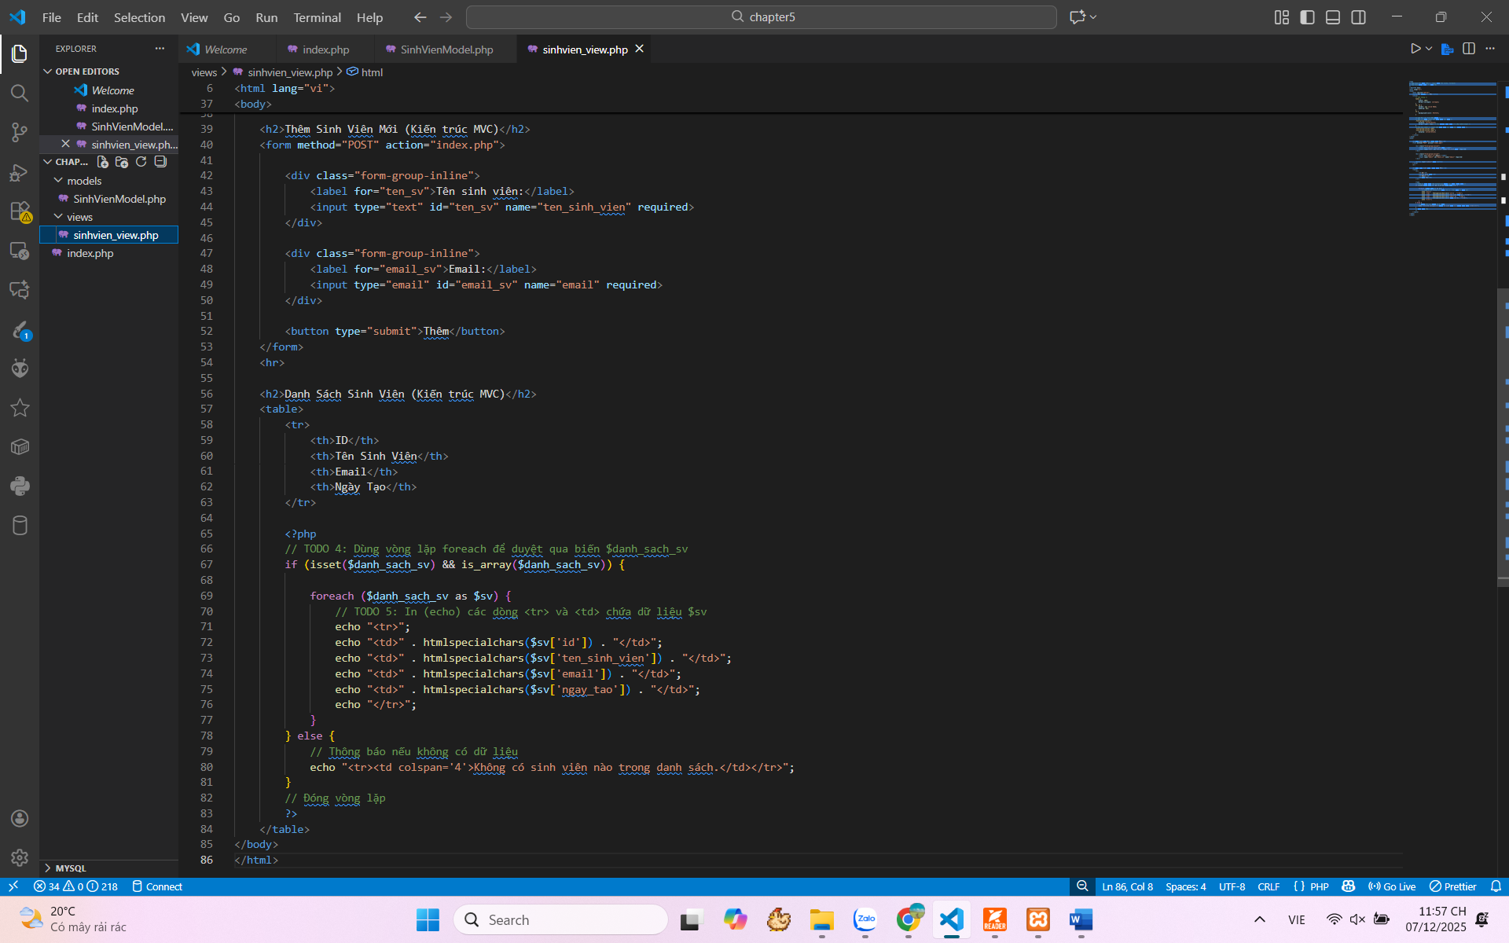
Code A3
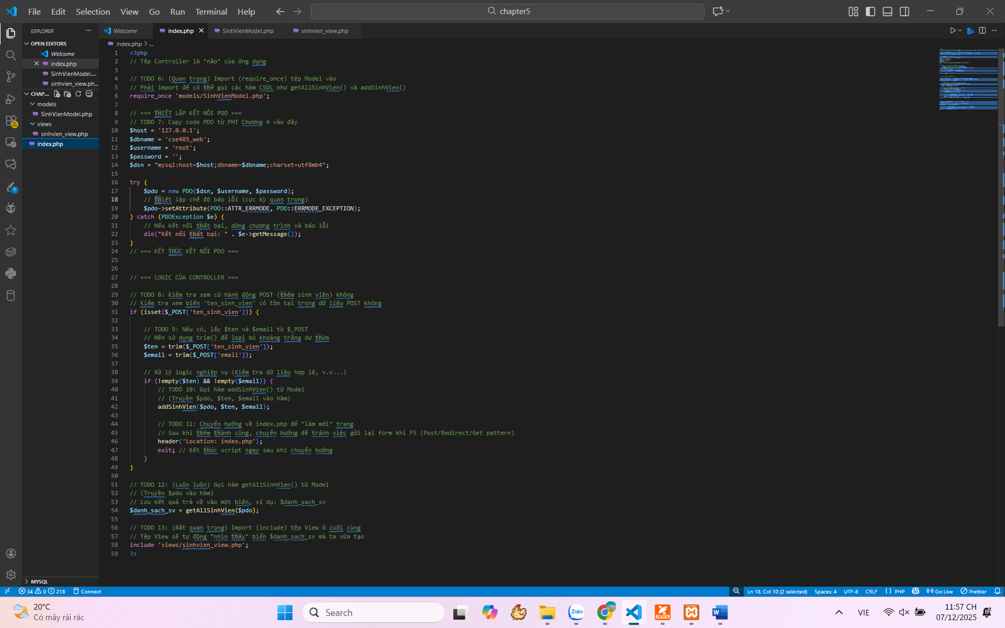
Ảnh B
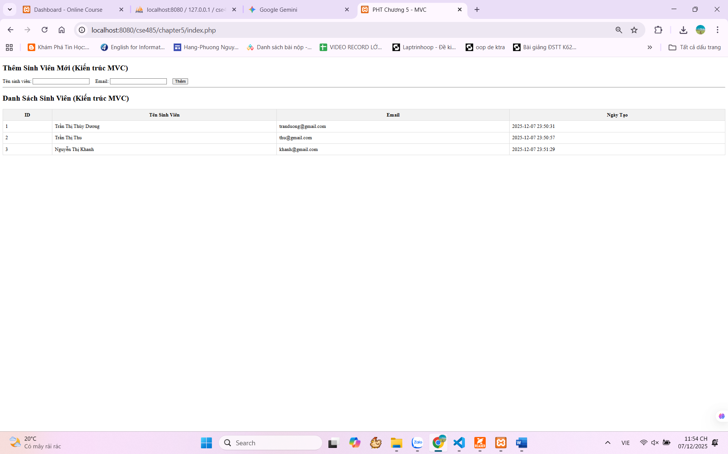

Câu hỏi Phản biện (Bắt buộc)
Sau khi hoàn thành Phần 2 & 3, hãy đặt 01 câu hỏi tư duy.
(Gợi ý: "Trong ﬁle views/sinhvien_view.php, tại sao chúng ta tuyệt đối không được phép viết code kết nối PDO hay SELECT *? Lợi ích của việc 'cấm' View làm việc trffic tiếp với CSDL là gì?").
Câu hỏi của tôi là: Trong file View (views/sinhvien_view.php), tại sao chúng ta tuyệt đối không được phép viết code kết nối PDO hay thực hiện truy vấn SQL (như SELECT *)? Lợi ích cốt lõi của việc "cấm" View làm việc trực tiếp với CSDL, đồng thời buộc nó phải nhận dữ liệu qua Controller là gì?

.•9„˙ Kết nối Đánh giá (Rất quan trọng)
Mô hình MVC (Chủ đề 5.5) là kiến trúc BẮT BUỘC và là nền tảng của toàn bộ Laravel Framework mà chúng ta sẽ học từ Chương 6.
Hiểu rõ cách tách biệt Model - View - Controller trong PHT này sẽ quyết định bạn có học được Laravel hay không. Kỹ năng này sẽ được áp dụng trực tiếp trong:
  - Bài tập trên lớp (Phần Laravel - 20%)
  - Bài tập lớn theo nhóm (50%)

